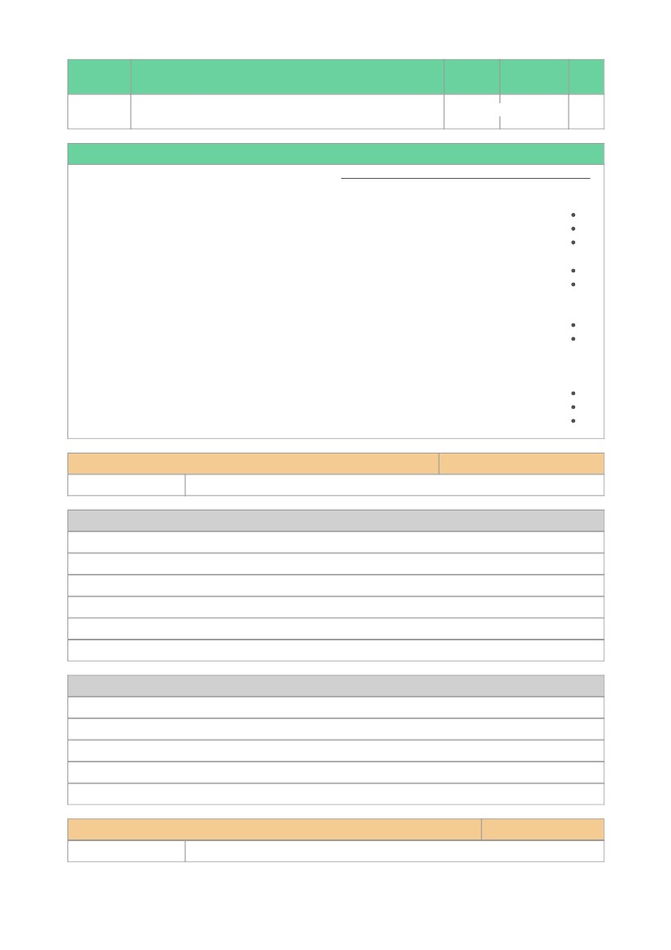

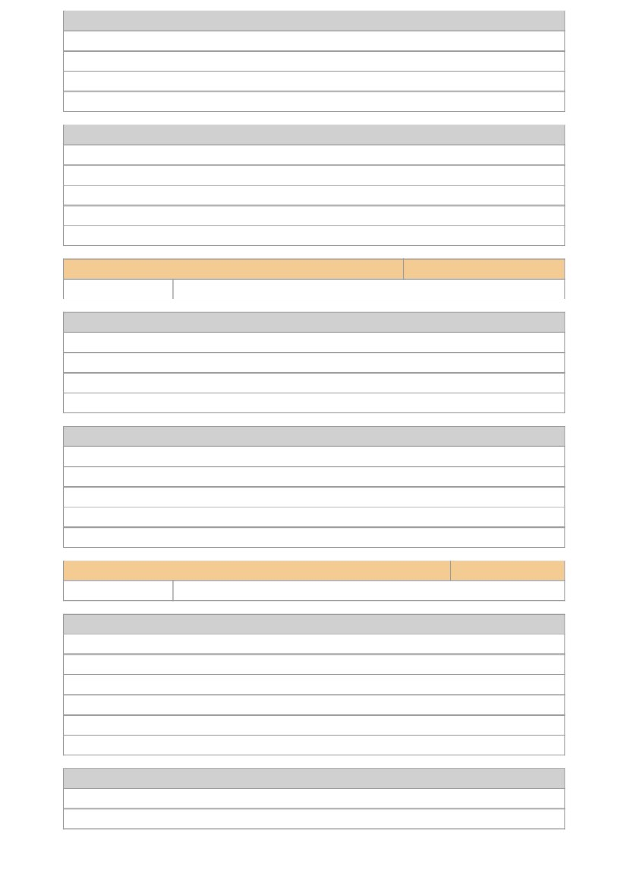

ﺔﻴﺋﺮﻤﻟا ﻊﻃﺎﻘﻤﻟا

حﺮﺘﻘﻤﻟا ﻦﻣﺰﻟا

ﻢﻬﻓ فﺪﻬﻟا ىﻮﺘﺴﻣ

تﺎﻴﺠﻴﺗاﺮﺘﺳﻻا

(ةﺎﻛﺎﺤﻤﻟا) ﺔﺟﺬﻤﻨﻟا

ﻲﻧوﺎﻌﺘﻟا ﻢﻠﻌﺘﻟا

فﺎﺸﺘﻛﻻﺎﺑ ﻢﻠﻌﺘﻟا

كرﺎﺷ ،جواز ، ﺮﻜﻓ

فﻼﺘﺧﻻاو ﻪﺒﺸﻟا ﻪﺟوأ ﺪﻳﺪﺤﺗ

ﻢﻴﻫﺎﻔﻤﻟا ﻂﺋاﺮﺧ

ﺔﻴﻤﻴﻠﻌﺘﻟا ﻞﺋﺎﺳﻮﻟا

دﺪﻋ

ﺺﺼﺤﻟا

ﺔﻴﻤﻴﻠﻌﺘﻟا رﻮﺼﻟا

ةدﺪﻌﺘﻤﻟا تﺎﺳوﺎﻤﻟا

ةراﺮﺣ رﺪﺼﻣ ، فﺎﻘﻳا ﺔﻋﺎﺳ ، سوﺆﻛ ، جرﺪﻣ رﺎﺒﺨﻣ ، ناﺰﻴﻣ

( ﺔﻔﻠﺘﺨﻤﻟا تﺎﺌﻴﺒﻠﻟ ، ﺔﻴﺴﻤﺸﻟا ﺔﻋﻮﻤﺠﻤﻠﻟ ، ﺔﻴﺿرﻷا ةﺮﻜﻠﻟ، ﺎﻳﻼﺨﻠﻟ، نﺎﺴﻧﻷا ﻢﺴﺟ ﻲﻓ ةﺰﻬﺟﻸﻟ ) تﺎﻤﺴﺠﻣ

ﺔﻠﻘﻧ ﺔﻴﻠﻤﻋ ﻞ ﺒ ﻗ مﺪﻟا ﺔﻠﻴﺼﻓ ﺺ ﺤ ﻓ ﺔﻴﻤﻫأ ﺮﺴﻔﻳ

45

ﻰﻧﺎﺜﻟا فﺪﻬﻟا

حﺮﺘﻘﻤﻟا ﻦﻣﺰﻟا

ﻢﻬﻓ فﺪﻬﻟا ىﻮﺘﺴﻣ

5 ﻦﻣ 1 ﺔﺤﻔﺻ

45

ـه

4

عﻮﺿﻮﻣ

سرﺪﻟا

ﺔﻠﺣﺮﻤﻟاو ﻒﺼﻟا

ﺦﻳرﺎﺘﻟا

ةدﺎﻤﻟا

ﻲﺳارﺪﻟا ﻞﺼﻔﻟا-ﻂﺳﻮﺘﻤﻟا ﻲﻧﺎﺜﻟا ﻒﺼﻟا-ﺔﻄﺳﻮﺘﻤﻟا ﺔﻠﺣﺮﻤﻟا-مﺎﻌﻟا ﻢﻴﻠﻌﺘﻟا

13/12/1439

لوﻷا

ناروﺪﻟا زﺎﻬﺟ مﻮﻠﻌﻟا

ﺪﻴﻬﻤﺘﻟا

: لﻼﺧ ﻦﻣ ﻢﻠﻌﻤﻟا ﻞﻴﻟد ﻲﻓ ﺰﻴﻔﺤﺘﻟا ﺔﻄﺸﻧأ ﻖﻴﺒﻄﺗ ﻢﻠﻌﻤﻟا ﻰﻠﻋ

: ( ﻖﻳﺪﺻ ﻰﻟا ﺔﺟﺎﺤﻟا )ﺰﻴﻛﺮﺘﻟا ﺔﺤﻳﺮﺷ -1

,115 ـص لﻮﺼﻔﻟا ردﺎﺼﻣ ﻲﻓ ةدﻮﺟﻮﻤﻟا ﺔﺤﻳﺮﺸﻟا ﺲﻳرﺪﺗ تادﺎﺷرإ ﻊﺒﺘﻳ

.مد ﻞﻘﻧ ﺔﻴﻠﻤﻌﻟ جﺎﺘﺣا ﺎًﺼﺨﺷ فﺮﻌﻳ ﺐﻟﺎﻃ يأ نﺎﻛ اذإ ﺎﻤﻴﻓ لﺄﺳا

جﻼﻋو ﺔﻴﺿﺮﻤﻟا تﺎﺑﺎﺻﻹا ﺔﺑرﺎﺤﻣ ،ﻞﻘﻨﻟا تﺎﻴﻠﻤﻋ :ﻦﻤﻀﺘﺗ نﺄىﻠﻋ مﺪﻟا ﻒﺋﺎﻇو ﻊﺟار

حوﺮﺠﻟا

104 ﺔﺤﻔﺻ ﺔﺤﻳﺮﺸﻟا ﻲﻓ ﺔﻠﺌﺳﻷا ﻰﻠﻋ ﺔﺑﺎﺟﻺﻟ ﻢﻬﻬﺟﻮﻳ و

. ﺪﻗﺎﻨﻟا ﺮﻴﻜﻔﺘﻟا ﺮﻴﻳﺎﻌﻤﺑ ﻒﺼﻟا ىﻮﺘﺴﻣ ﻰﻠﻋ ﺔﺸﻗﺎﻨﻤﻟا و راﻮﺤﻟا ﺮﻳﺪﻳ

: ﺔﻘﺑﺎﺴﻟا ﻢﻬﺘﻓﺮﻌﻣ ﻊﻣ ﻂﺑﺮﻟا -2

. ﺮﻤﺣﻷا نﻮﻠﻟﺎﺑ غﻮﺒﺼﻣ ءﺎﻤﺑ ﺮﺘﻟ1 ﺔﻌﺳ ﺔﻴﻜﻴﺘﺳﻼﺑ ﺮﻳراﻮﻗ ﺲﻤﺧ ءﻼﻣا

ﺺﺨﺸﻟا ﻢﺴﺟ ﻲﻓ دﻮﺟﻮﻤﻟا مﺪﻟا ﻞﺜﻤﺗ ﺔﺴﻤﺨﻟا تاﺮﺘﻠﻟا هﺬﻫ نأ بﻼﻄﻠﻟ ﺢﺿو ﻢﺛ

. ﻎﻟﺎﺒﻟا

: ﺔﺸﻗﺎﻨﻤﻟا -3

؟ةﺎﻴﺤﻟا ﺞﻴﺴﻧ ﻰﻤﺴﻳ اذﺎﻤﻟ بﻼﻄﻟا لﺄﺳا

ﺔﺸﻗﺎﻨﻤﻟاو راﻮﺤﻟاو لاﺆﺴﻟا ﻦﻋ ﺔﺑﺎﺟﻻا بﻼﻄﻟا ﻰﻠﻋو

. ﻪﻠﺒﻘﺗ و ﺮﺧﻵا يأر ماﺮﺘﺣا

ﺔﻔﺋﺎﻇوو مﺪﻟا تﺎﻧﻮﻜﻣ دﺪﺤﻳ

لوﻷا فﺪﻬﻟا

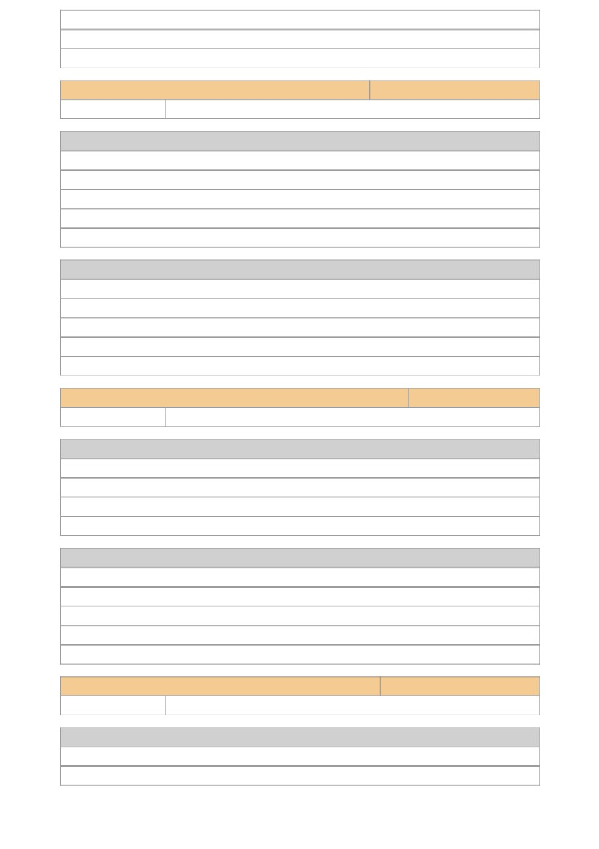

تﺎﻴﺠﻴﺗاﺮﺘﺳﻻا

ﺔﻴﺋﺮﻤﻟا ﻊﻃﺎﻘﻤﻟا

ﺔﻴﻤﻴﻠﻌﺘﻟا رﻮﺼﻟا

ةدﺪﻌﺘﻤﻟا تﺎﺳوﺎﻤﻟا

ةراﺮﺣ رﺪﺼﻣ ، فﺎﻘﻳا ﺔﻋﺎﺳ ، سوﺆﻛ ، جرﺪﻣ رﺎﺒﺨﻣ ، ناﺰﻴﻣ

( ﺔﻔﻠﺘﺨﻤﻟا تﺎﺌﻴﺒﻠﻟ ، ﺔﻴﺴﻤﺸﻟا ﺔﻋﻮﻤﺠﻤﻠﻟ ، ﺔﻴﺿرﻷا ةﺮﻜﻠﻟ، ﺎﻳﻼﺨﻠﻟ، نﺎﺴﻧﻷا ﻢﺴﺟ ﻲﻓ ةﺰﻬﺟﻸﻟ ) تﺎﻤﺴﺠﻣ

ﺔﻳﻮﻣﺪﻟا تاﺮﻴﻌﺸﻟاو ةدروﻻاو ﻦﻴﻳاﺮﺸﻟا ﻦ ﻴ ﺑ نرﺎﻘﻳ

20

ﻊﺑاﺮﻟا فﺪﻬﻟا

حﺮﺘﻘﻤﻟا ﻦﻣﺰﻟا

لﻻﺪﺘﺳا فﺪﻬﻟا ىﻮﺘﺴﻣ

ﻲﻧوﺎﻌﺘﻟا ﻢﻠﻌﺘﻟا

(ةﺎﻛﺎﺤﻤﻟا) ﺔﺟﺬﻤﻨﻟا

ﻲﻧوﺎﻌﺘﻟا ﻢﻠﻌﺘﻟا

فﺎﺸﺘﻛﻻﺎﺑ ﻢﻠﻌﺘﻟا

كرﺎﺷ ،جواز ، ﺮﻜﻓ

فﻼﺘﺧﻻاو ﻪﺒﺸﻟا ﻪﺟوأ ﺪﻳﺪﺤﺗ

ﻢﻴﻫﺎﻔﻤﻟا ﻂﺋاﺮﺧ

ﺔﻴﻤﻴﻠﻌﺘﻟا ﻞﺋﺎﺳﻮﻟا

ﺔﻴﺋﺮﻤﻟا ﻊﻃﺎﻘﻤﻟا

ﺔﻴﻤﻴﻠﻌﺘﻟا رﻮﺼﻟا

5 ﻦﻣ 2 ﺔﺤﻔﺻ

فﻼﺘﺧﻻاو ﻪﺒﺸﻟا ﻪﺟوأ ﺪﻳﺪﺤﺗ

تﺎﻴﺠﻴﺗاﺮﺘﺳﻻا

فﺎﺸﺘﻛﻻﺎﺑ ﻢﻠﻌﺘﻟا

كرﺎﺷ ،جواز ، ﺮﻜﻓ

فﻼﺘﺧﻻاو ﻪﺒﺸﻟا ﻪﺟوأ ﺪﻳﺪﺤﺗ

ﺔﻴﻤﻴﻠﻌﺘﻟا ﻞﺋﺎﺳﻮﻟا

ﺔﻴﺋﺮﻤﻟا ﻊﻃﺎﻘﻤﻟا

ﺔﻴﻤﻴﻠﻌﺘﻟا رﻮﺼﻟا

ةدﺪﻌﺘﻤﻟا تﺎﺳوﺎﻤﻟا

ةراﺮﺣ رﺪﺼﻣ ، فﺎﻘﻳا ﺔﻋﺎﺳ ، سوﺆﻛ ، جرﺪﻣ رﺎﺒﺨﻣ ، ناﺰﻴﻣ

( ﺔﻔﻠﺘﺨﻤﻟا تﺎﺌﻴﺒﻠﻟ ، ﺔﻴﺴﻤﺸﻟا ﺔﻋﻮﻤﺠﻤﻠﻟ ، ﺔﻴﺿرﻷا ةﺮﻜﻠﻟ، ﺎﻳﻼﺨﻠﻟ، نﺎﺴﻧﻷا ﻢﺴﺟ ﻲﻓ ةﺰﻬﺟﻸﻟ ) تﺎﻤﺴﺠﻣ

مﺪﻟا ضاﺮﻣأ ﻰﻠﻋ ﺔﻠﺜﻣأ ﻲ ﻄ ﻌ ﻳ

15

ﺚﻟﺎﺜﻟا فﺪﻬﻟا

حﺮﺘﻘﻤﻟا ﻦﻣﺰﻟا

ﻖﻴﺒﻄﺗ فﺪﻬﻟا ىﻮﺘﺴﻣ

تﺎﻴﺠﻴﺗاﺮﺘﺳﻻا

ﻲﻧوﺎﻌﺘﻟا ﻢﻠﻌﺘﻟا

فﺎﺸﺘﻛﻻﺎﺑ ﻢﻠﻌﺘﻟا

كرﺎﺷ ،جواز ، ﺮﻜﻓ

ﺔﻴﻤﻴﻠﻌﺘﻟا ﻞﺋﺎﺳﻮﻟا

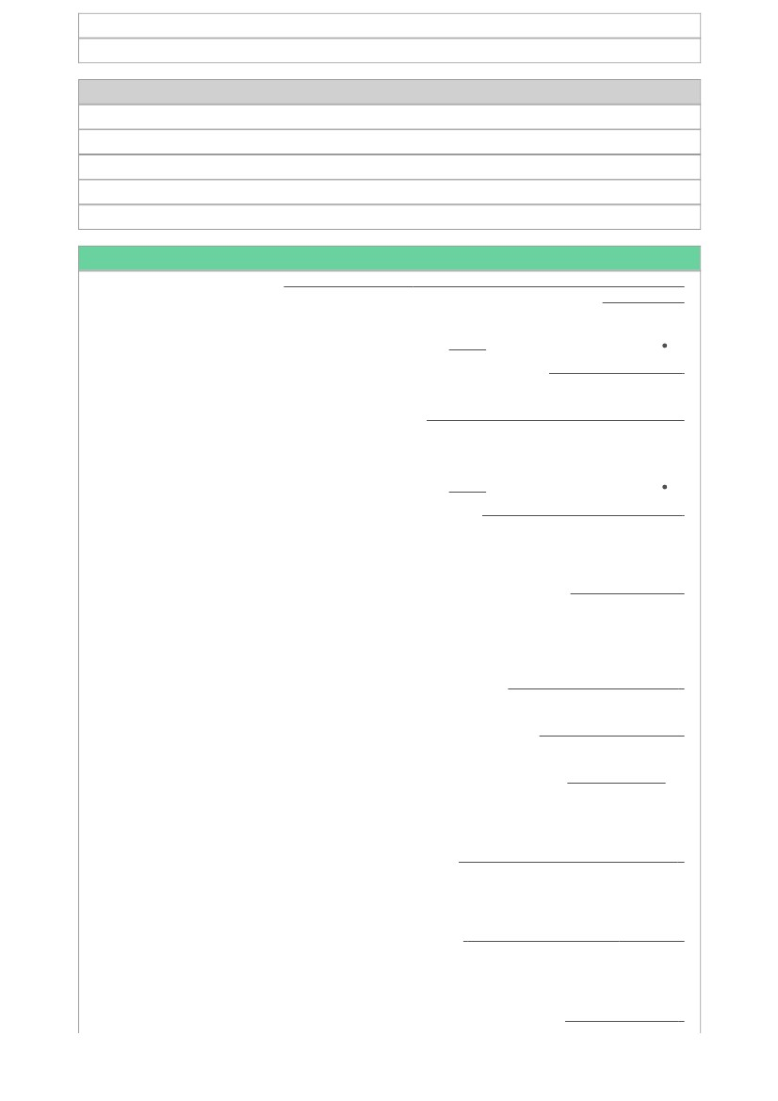

ةراﺮﺣ رﺪﺼﻣ ، فﺎﻘﻳا ﺔﻋﺎﺳ ، سوﺆﻛ ، جرﺪﻣ رﺎﺒﺨﻣ ، ناﺰﻴﻣ

حﺮﺘﻘﻤﻟا ﻦﻣﺰﻟا

ﻢﻬﻓ فﺪﻬﻟا ىﻮﺘﺴﻣ

تﺎﻴﺠﻴﺗاﺮﺘﺳﻻا

ﻲﻧوﺎﻌﺘﻟا ﻢﻠﻌﺘﻟا

فﺎﺸﺘﻛﻻﺎﺑ ﻢﻠﻌﺘﻟا

كرﺎﺷ ،جواز ، ﺮﻜﻓ

فﻼﺘﺧﻻاو ﻪﺒﺸﻟا ﻪﺟوأ ﺪﻳﺪﺤﺗ

ﺔﻴﻤﻴﻠﻌﺘﻟا ﻞﺋﺎﺳﻮﻟا

ﺔﻴﺋﺮﻤﻟا ﻊﻃﺎﻘﻤﻟا

ﺔﻴﻤﻴﻠﻌﺘﻟا رﻮﺼﻟا

ةدﺪﻌﺘﻤﻟا تﺎﺳوﺎﻤﻟا

ةراﺮﺣ رﺪﺼﻣ ، فﺎﻘﻳا ﺔﻋﺎﺳ ، سوﺆﻛ ، جرﺪﻣ رﺎﺒﺨﻣ ، ناﺰﻴﻣ

( ﺔﻔﻠﺘﺨﻤﻟا تﺎﺌﻴﺒﻠﻟ ، ﺔﻴﺴﻤﺸﻟا ﺔﻋﻮﻤﺠﻤﻠﻟ ، ﺔﻴﺿرﻷا ةﺮﻜﻠﻟ، ﺎﻳﻼﺨﻠﻟ، نﺎﺴﻧﻷا ﻢﺴﺟ ﻲﻓ ةﺰﻬﺟﻸﻟ ) تﺎﻤﺴﺠﻣ

يوﺎﻔﻤﻠﻟا زﺎﻬﺠﻟا ﻒﺋﺎﻇو ﻒ ﺼ ﻳ

15

ﻊﺑﺎﺴﻟا فﺪﻬﻟا

حﺮﺘﻘﻤﻟا ﻦﻣﺰﻟا

ﻢﻬﻓ فﺪﻬﻟا ىﻮﺘﺴﻣ

تﺎﻴﺠﻴﺗاﺮﺘﺳﻻا

ﻲﻧوﺎﻌﺘﻟا ﻢﻠﻌﺘﻟا

فﺎﺸﺘﻛﻻﺎﺑ ﻢﻠﻌﺘﻟا

5 ﻦﻣ 3 ﺔﺤﻔﺻ

25

ةدﺪﻌﺘﻤﻟا تﺎﺳوﺎﻤﻟا

( ﺔﻔﻠﺘﺨﻤﻟا تﺎﺌﻴﺒﻠﻟ ، ﺔﻴﺴﻤﺸﻟا ﺔﻋﻮﻤﺠﻤﻠﻟ ، ﺔﻴﺿرﻷا ةﺮﻜﻠﻟ، ﺎﻳﻼﺨﻠﻟ، نﺎﺴﻧﻷا ﻢﺴﺟ ﻲﻓ ةﺰﻬﺟﻸﻟ ) تﺎﻤﺴﺠﻣ

ﺐﻠﻘﻟا ﻞﺧاد مﺪﻟا ﺔﻛﺮﺣ ﺢ ﺿ ﻮ ﻳ

15

ﺲﻣﺎﺨﻟا فﺪﻬﻟا

حﺮﺘﻘﻤﻟا ﻦﻣﺰﻟا

ﻢﻬﻓ فﺪﻬﻟا ىﻮﺘﺴﻣ

تﺎﻴﺠﻴﺗاﺮﺘﺳﻻا

ﻲﻧوﺎﻌﺘﻟا ﻢﻠﻌﺘﻟا

فﺎﺸﺘﻛﻻﺎﺑ ﻢﻠﻌﺘﻟا

كرﺎﺷ ،جواز ، ﺮﻜﻓ

فﻼﺘﺧﻻاو ﻪﺒﺸﻟا ﻪﺟوأ ﺪﻳﺪﺤﺗ

ﻢﻴﻫﺎﻔﻤﻟا ﻂﺋاﺮﺧ

ﺔﻴﻤﻴﻠﻌﺘﻟا ﻞﺋﺎﺳﻮﻟا

ﺔﻴﺋﺮﻤﻟا ﻊﻃﺎﻘﻤﻟا

ﺔﻴﻤﻴﻠﻌﺘﻟا رﻮﺼﻟا

ةدﺪﻌﺘﻤﻟا تﺎﺳوﺎﻤﻟا

ةراﺮﺣ رﺪﺼﻣ ، فﺎﻘﻳا ﺔﻋﺎﺳ ، سوﺆﻛ ، جرﺪﻣ رﺎﺒﺨﻣ ، ناﺰﻴﻣ

( ﺔﻔﻠﺘﺨﻤﻟا تﺎﺌﻴﺒﻠﻟ ، ﺔﻴﺴﻤﺸﻟا ﺔﻋﻮﻤﺠﻤﻠﻟ ، ﺔﻴﺿرﻷا ةﺮﻜﻠﻟ، ﺎﻳﻼﺨﻠﻟ، نﺎﺴﻧﻷا ﻢﺴﺟ ﻲﻓ ةﺰﻬﺟﻸﻟ ) تﺎﻤﺴﺠﻣ

ﺔﻴﻤﺴﺠﻟا ةروﺪﻟاو ﺔﻳﻮﺋﺮﻟا ةروﺪﻟا ﺔﻔﻴﻇو دﺪﺤﻳ

سدﺎﺴﻟا فﺪﻬﻟا



بﻮﻠﻄﻤﻟا ﺢﻴﺿﻮﺘﻟ ﻢﻠﻌﻤﻟا ﻞﻴﻟد ﻲﻓ تدرو ﺎﻤﻛ ﺔﺑﺮﺠﺘﻟا ﺬﻴﻔﻨﺗ ﻢﺘﻳ ﻊﻳﺮﺴﻟا ضﺮﻌﻟا ﺔﻤﻬﻣ ﻲﻓ

ﺔﻠﺌﺳﻷا ﺔﺑﺎﺘﻛ و ، ﻊﻳﺮﺴﻟا ضﺮﻌﻟا ءاﺮﺟإ ءﺎﻨﺛا ﻢﻠﻌﻤﻟا ﺔﻌﺑﺎﺘﻣ ةروﺮﺿ ﻰﻟإ بﻼﻄﻟا ﻪﻴﺒﻨﺗو

. ﺔﻈﺣﻼﻤﻟا ءﺎﻨﺛا ﺐﻟﺎﻄﻟا ﻰﻠﻋ أﺮﻄﺗ نأ ﻦﻜﻤﻳ ﻲﺘﻟا ﺔﻳرﺎﺴﻔﺘﺳﻻا

: تءاﺮﻗ اذﺎﻣ لاﺆﺳ ﻰﻠﻋ ﺔﺑﺎﺟﻻإ تﺎﻤﻬﻣ ﻲﻓ -1

( ﺺﻴﺨﻠﺘﻟا ) ﻲﻫو ﻞﺼﻔﻟا ةرﺎﻬﻣ ﻖﻴﺒﺗ ﻦﻣ ﺪﺑﻻ ﺚﻴﺣ ﻢﻠﻌﺘﻟا تﺎﻴﺠﻴﺗاﺮﺘﺳﻻا ﻲﻓ ﺎﻫﺮﻛذ درو ﻲﺘﻟاو

ﺮﻛذ درو ، ةرﺮﻘﻤﻟا ةﺮﻘﻔﻟا ةءاﺮﻗ ﺪﻌﺑ ﺔﺑﺎﺟﻻا ﺺﻴﺨﻠﺗ ﻦﻜﻤﻤﻟا ﻦﻣو تاﺮﻗ اذﺎﻣ ﻰﻠﻋ ﺔﺑﺎﺟﻻا ﺪﻨﻋ

كرﺎﺷ جواز ﺮﻜﻓ ﻢﻠﻌﺘﻟا تﺎﻴﺠﻴﺗاﺮﺘﺳا ﻲﻓ ﺔﻤﻬﻤﻟا

: ﺔﺸﻗﺎﻨﻤﻟا ﺔﻤﻬﻣ ﻲﻓ -2

ﺎﻴﻠﻌﻟا ﺮﻴﻜﻔﺘﻟا تارﺎﻬﻣ ﺐﻠﻄﺘﺗ ﺔﻠﺌﺳﻻا نﻮﻜﺗ نا ﻦﻜﻤﻣو بﻼﻄﻟا ﺔﻴﻌﻓاد ةرﺎﺛﻻ لاﺆﺳ حﺮﻃ

فﺎﺸﺘﻛا ﺔﺠﻴﺗاﺮﺘﺳا ﻖﻴﺒﻄﺗ ﻦﻜﻤﻳ ﻢﺛ رﻮﺻ وأ ﺔﻴﺋﺮﻣ ﻊﻃﺎﻘﻣ ضﺮﻋ ﻦﻜﻤُﻳ و ﻲﻨﻫﺬﻟا ﻒﺼﻌﻟاو

ﻰﻠﻋ ﺔﺑﺎﺟﻻا ﻲﻓ ةدﺪﻌﺘﻤﻟا تﺎﺳوﺎﻤﻟا وا ﺖﻳﻮﺼﺘﻟا ﺔﻠﻴﺳو ماﺪﺨﺘﺳا ﻖﻳﺮﻃ ﻦﻋ ﻢﻴﻫﺎﻔﻤﻟا

.ﻢﻠﻌﻤﻟا ﻞﻴﻟد ﻲﻓ ةدراﻮﻟا ﺔﻠﺌﺳﻷا

: لﺎﻜﺷﻻا ﺔﻠﺌﺳا تﺎﺑﺎﺟإ تﺎﻤﻬﻣ ﻲﻓ -3

( ﺔﻴﻤﻴﻠﻌﺘﻟا رﻮﺼﻟا ) ﺔﻴﻤﻴﻠﻌﺘﻟا ﻞﺋﺎﺳﻮﻟا ﻲﻓ ﺎﻫﺮﻛذ درو ﻲﺘﻟاو

: ﺔﻴﻠﻤﻌﻟا برﺎﺠﺘﻟا تﺎﻤﻬﻣ ﻲﻓ -4

ﻲﻧوﺎﻌﺘﻟا ﻢﻠﻌﺘﻟا تﺎﻴﺠﻴﺗاﺮﺘﺳاو ﺔﻴﻤﻴﻠﻌﺘﻟا ﻞﺋﺎﺳﻮﻟا ﻲﻓ ﺎﻫﺮﻛذ درو

فﻼﺘﺧﻻاو ﻪﺒﺸﻟا ﻪﺟوأ ﺪﻳﺪﺤﺗ

. ﻲﻧوﺎﻌﺘﻟا ﻢﻠﻌﺘﻟا ﺔﻴﺠﻴﺗاﺮﺘﺳاوو ( برﺎﺠﺘﻟا ) ﺔﻴﻤﻴﻠﻌﺘﻟا ﻞﺋﺎﺳﻮﻟا ﻲﻓ تﺎﻤﻬﻤﻟا هﺬﻫ ﻞﻴﺼﻔﺗ دروو

: ﺔﺤﻴﺤﺻ ﺮﻴﻐﻟا ﺔﻌﺋﺎﺸﻟا ﻢﻴﻫﺎﻔﻤﻟا تﺎﻤﻬﻣ ﻲﻓ -5

وأ ﺖﻳﻮﺼﺘﻟا ةﺰﻬﺟأ ماﺪﺨﺘﺳا ﻦﻜﻤﻤﻟا ﻦﻣ ﺔﻴﻤﻴﻠﻌﺘﻟا ﻞﺋﺎﺳﻮﻟا ﻲﻓ ﺔﻤﻬﻤﻟا هﺬﻫ ﺮﻛذ درو

ﻢﻬﻳﺪﻟ ﺔﻌﺋﺎﺸﻟا ﻢﻴﻫﺎﻔﻤﻟا ﺔﻓﺮﻌﻣو بﻼﻄﻟا ﻊﻴﻤﺟ تﺎﻣﻮﻠﻌﻣ ﺔﻓﺮﻌﻤﻟ ةدﺪﻌﺘﻤﻟا تﺎﺳووﺎﻤﻟا

. ﻞﺼﻔﻟا ﺔﻳاﺪﺑ ﻲﻓ ةدراﻮﻟا مﻮﻬﻔﻤﻟا ﺔﻴﺠﻴﺗاﺮﺘﺳا عﺎﺒﺗا ﻢﺛ ﺖﻗﻮﻟا ﺮﺼﺘﺨﺗ ﺔﻘﻳﺮﻄﺑ

: مﻮﺳﺮﻟاو رﻮﺼﻟا لﺎﻤﻌﺘﺳﺎﺑ ﻢﻠﻌﺘﻟا ﺔﻤﻬﻣ ﻲﻓ -6

ﺔﺑﺎﺟﻹا و ﻪﻧاﻮﻨﻋ و ﻢﺳﺮﻟا ﻞﻴﺻﺎﻔﺗ ةءاﺮﻗ بﻼﻄﻟا ﻰﻠﻋ ﻢﺛ بﻮﻠﻄﻤﻟا ﻞﻜﺸﻟا ﻰﻟا بﻼﻄﻟا ﺔﻴﺟﻮﺗ

ﻦﻜﻤﻤﻟا ﻦﻣو ﺔﻴﻋﺎﻤﺟ ﺎﻬﻴﻠﻳ و ﻪﻴﻋﻮﻤﺠﻣ ﺔﺸﻗﺎﻨﻣ ﻢﺛ ﻦﻣ و ﻢﻠﻌﻤﻟا ﺎﻬﺣﺮﻄﻳ ﻲﺘﻟا ﺔﻠﺌﺳﻷا ﻰﻠﻋ

كرﺎﺷ جواز ﺮﻜﻓو ةرﻮﺼﻟا ﻞﻴﻠﺤﺗ ﺔﻴﺠﻴﺗاﺮﺘﺳا ماﺪﺨﺘﺳا

: ﺲﻳرﺪﺘﻟا قﺮﻃ تﺎﻤﻬﻣ -7

5 ﻦﻣ 4 ﺔﺤﻔﺻ

: ﺲﻳرﺪﺘﻟا ﺔﻠﺣﺮﻣ -

كرﺎﺷ ،جواز ، ﺮﻜﻓ

ﺔﻴﻤﻴﻠﻌﺘﻟا ﻞﺋﺎﺳﻮﻟا

ﺔﻴﺋﺮﻤﻟا ﻊﻃﺎﻘﻤﻟا

ﺔﻴﻤﻴﻠﻌﺘﻟا رﻮﺼﻟا

ةدﺪﻌﺘﻤﻟا تﺎﺳوﺎﻤﻟا

ةراﺮﺣ رﺪﺼﻣ ، فﺎﻘﻳا ﺔﻋﺎﺳ ، سوﺆﻛ ، جرﺪﻣ رﺎﺒﺨﻣ ، ناﺰﻴﻣ

( ﺔﻔﻠﺘﺨﻤﻟا تﺎﺌﻴﺒﻠﻟ ، ﺔﻴﺴﻤﺸﻟا ﺔﻋﻮﻤﺠﻤﻠﻟ ، ﺔﻴﺿرﻷا ةﺮﻜﻠﻟ، ﺎﻳﻼﺨﻠﻟ، نﺎﺴﻧﻷا ﻢﺴﺟ ﻲﻓ ةﺰﻬﺟﻸﻟ ) تﺎﻤﺴﺠﻣ

تﺎﻈﺣﻼﻤﻟا /تادﺎﺷرﻹا

ﻲﻓ ﺎﻫﺮﻛذ درو ﻲﺘﻟاو ﻢﻠﻌﻤﻟا ﻞﻴﻟد ﻲﻓ ﺎﻬﻴﻟإ رﺎﺸﻤﻟاو ﺔﺑﻮﻠﻄﻤﻟا مﺎﻬﻤﻟا ﺬﻴﻔﻨﺘﺑ مﺎﻴﻘﻟا ﺐﺠﻳ

: تﺎﻤﻬﻤﻟا تﺎﻧﻮﻘﻳا

: ﺰﻴﻔﺤﺘﻟا ﺔﻠﺣﺮﻣ

: ﻦﻣ ًﻼﻛ ﻲﻓ تﺎﻤﻬﻤﻟا ﺬﻴﻔﻨﺗ ﻰﻟا بﻼﻄﻟا ﻪﺟﻮﻳ

: ﺰﻴﻛﺮﺘﻟا ﺔﺤﻳﺮﺷ ﺔﻤﻬﻣ ﻲﻓ -1

فاﺪﻫﻻاو ﺔﻣﺪﻘﻤﻟا ﺔﻧﻮﻘﻳا ﻲﻓ ﺔﻤﻬﻤﻟا حﺮﺷ ﻢﺗو ﻢﻠﻌﻤﻟا ﺔﺒﻴﻘﺣ ﻲﻓ ةﺮﻓﻮﺘﻣ ﻲﺘﻟاو

: ﻞﻜﺸﻟا ةءاﺮﻗو ﺔﻘﺑﺎﺴﻟا ﺔﻓﺮﻌﻤﻟا ﻊﻣ ﻂﺑﺮﻟا ﺔﻤﻬﻣ ﻲﻓ -2

. فاﺪﻫﻻاو ﺔﻣﺪﻘﻤﻟا ﻲﻓ تﺎﻤﻬﻤﻟا حﺮﺷ ﻢﺗ

: ﻦﻣ ًﻼﻛ ﻲﻓ تﺎﻤﻬﻤﻟا ﺬﻴﻔﻨﺗ ﻰﻟا بﻼﻄﻟا ﻪﺟﻮﻳ

مﺪﻘﺘﻣ ) ﺎﻣا سرﺪﺗ ﻰﺘﻟا بﻼﻄﻟا تﺎﺌﻓ ﺐﺴﺣ ﺔﻤﻬﻤﻟا ﺪﻤﺘﻌﻳو ﻢﻠﻌﻤﻟا ﻞﻴﻟد ﻲﻓ تدرو ﺎﻤﻛ

( ﻊﻤﺴﻟا فﺎﻌﺿ -ﺮﺼﺒﻟا فﺎﻌﺿ - ﻢﻠﻌﺗ تﺎﺑﻮﻌﺻ -

: ﺚﺤﺒﻟا ﺐﻟﺎﻄﻟا ﻦﻣ ﺐﻠﻄﺘﺗ ﻲﺘﻟا تﺎﻤﻬﻤﻟا -8

.( فﺎﺸﺘﻛﻻﺎﺑ ﻢﻠﻌﺘﻟا ) ﻢﻠﻌﺘﻟا تﺎﻴﺠﻴﺗاﺮﺘﺳا ﻲﻓ ﺎﻫﺮﻛذ درو

: ﺔﻴﻤﻠﻌﻟا تﺎﺤﻠﻄﺼﻤﻟا لﺎﻤﻌﺘﺳا ﺔﻤﻬﻣ -9

ﻰﻠﻋو ءﺎﻴﺣﻷا ﻢﻠﻋ ﻲﻓ ﺎﻫﺎﻨﻌﻣو ةرﺎﻤﻌﻟا ﻦﻓ ﻲﻓ atrium ﻰﻨﻌﻣ ﻦﻴﺑ ﺔﻧرﺎﻘﻤﻟا بﻼﻄﻟا ﻰﻟا ﺐﻠﻃا

. عﻮﺿﻮﻤﻟا ﻦﻋ فﺎﺸﺘﻛﻻاو ﺚﺤﺒﻟا بﻼﻄﻟا

: ﺔﻴﻤﻠﻌﻟا تﺎﺤﻠﻄﺼﻤﻟا لﺎﻤﻌﺘﺳا ﺔﻤﻬﻣ -10

ﺔﻤﻠﻛ ﻰﻨﻌﻣو ﻢﺴﺠﻟا ﻲﻓ نﺎﻳﺮﺷ ﺮﺒﻛأ ( ﻲﻃروﻻا ) ﺮﻬﺑﻷا ﺔﻤﻠﻛ ﻞﺻأ بﻼﻄﻠﻟ ﺢﻴﺿﻮﺗ

. ﺪﻌﺼﻳ وأ ﻊﻔﺗﺮﻳ ﺔﻴﻘﻳﺮﻏﻹا ﻲﻓ aorta

. يﻮﻣﺪﻟا ءﺎﻋﻮﻟا اﺬﻫ ﺔﻤﻠﻜﻟا هﺬﻫ ﺐﺳﺎﻨﺗ ﺎﻤﻟ بﻼﻄﻟا ﻊﻣ ﺶﻗﺎﻧ ﻢﺛ

: (مﺪﻘﺘﻣ) ﺔﻋﻮﻨﺘﻣ ﺲﻳرﺪﺗ ﻖﺋاﺮﻃ -11

ﻦﻣ ﺔﻴﻟا اﻮﻠﺻﻮﺗ يﺬﻟا ﺚﺤﺒﻟا تﺎﻣﻮﻠﻌﻤﻟا لﻮﺣ ﺮﻳﺮﻘﺗ ﺔﺑﺎﺘﻛ وأ ﻖﺼﻠﻣ ﻢﻴﻤﺼﺗ بﻼﻄﻟا ﻰﻟا ﺐﻠﻃا

. ﺮﺸﻋ ﻊﺳﺎﺘﻟا نﺮﻘﻟا ﻊﻠﻄﻣ ﻲﻓ مﺪﻟا ﻞﻘﻧ برﺎﺠﺗ ﺔﻳاﺪﺑ ع ﻢﻬﺜﺤﺑ لﻼﺧ

: ﺔﻈﺣﻼﻣ

ﺪﻨﻋ ﻚﻟﺬﻛو ةءاﺮﻘﻟا تﺎﻴﺠﻴﺗاﺮﺘﺳا ﻦﻣ يﺎﺑ كرﺎﺷ - جواز - ﺮﻜﻓ ﺔﻴﺠﻴﻧاﺮﺘﺳا لاﺪﺒﺘﺳا ﻦﻜﻤﻤﻟا ﻦﻣ

lucky Roulette ﻖﻴﺒﻄﺗ ﻞﺜﻣ ﻲﺋاﻮﺸﻌﻟا رﺎﻴﺘﺧﻻا تﺎﻘﻴﺒﻄﺗ ﺪﺣا مﺪﺨﺘﺳا لاﺆﺴﻟا ﻰﻠﻋ ﺔﺑﺎﺟﻻا

رﺎﻴﺘﺧا ﻲﻓ ﺔﻳﺮﺤﻟا ﻢﻠﻌﻤﻠﻟو kahoot ﻖﻴﺒﻄﺗ ماﺪﺨﺘﺳا ﺖﻳﻮﺼﺘﻟا ﺔﻴﺠﻴﺗاﺮﺘﺳا ﻖﻴﺒﻄﺘﻟ ﻚﻟﺬﻛو

ﺔﺑﻼﻃ ﻦﻴﺑ ﺔﻳدﺮﻔﻟا قوﺮﻔﻟا ﻊﻣ ﺐﺳﺎﻨﺘﻳ ﺎﻤﺑ تﺎﻴﺠﻴﺗاﺮﺘﺳﻻا

ﻢﻠﻌﻣ

ﺪﻌﻤﻟا ﻢﺳا

https://ien.edu.sa ﻦﻴﻋ ﺔﺑاﻮﺑ ماﺪﺨﺘﺳﺎﺑ ﺔﻄﺨﻟا داﺪﻋإ ﻢ ﺗ

5 ﻦﻣ 5 ﺔﺤﻔﺻ